To κοινωνικό Status και η επιρροή τον Brand

Για πολλά χρόνια το κοινωνικό Status του κάθε καταναλωτή ακολουθούσε τις μάρκες. Η κοινωνική διαστρωμάτωση με βάση την οικονομική επιφάνια του κάθε ατόμου ήταν αυτή που καθόριζε αν π.χ το αυτοκίνητο σου θα είναι Peugeot 204 η Fiat 500 η Jaguar η ακόμη και τίποτα την δεκαετία του 60΄.
Κοινωνική διαστρωμάτωση είναι η ιεράρχηση των ατόμων και των ομάδων σε στρώματα, που εκφράζεται με τη δομική ανισότητα στην κατανομή των επιβραβεύσεων των προνομίων και των πόρων.

Ο Καρλ Μαρξ θεωρούσε πως στις καπιταλιστικές κοινωνίες η κοινωνική διαστρωμάτωση διαμορφώνεται στη βάση της σύγκρουσης των αντικρουόμενων συμφερόντων ανάμεσα σε αυτούς που ελέγχουν και επωφελούνται από τα μέσα παραγωγής και αυτούς που επιβιώνουν μισθώνοντας την εργατική του δύναμη. Με βάση την θεωρία του Μαρξ, ο Μαξ Βέμπερ έρχεται και συμπληρώνει πως, εκτός από την τάξη που ελέγχει τις πλουτοπαραγωγικές πηγές και αυτή που διαθέτει μόνο την αξία της εργασίας, υπάρχουν και άλλες διαιρέσεις της κοινωνίας. Σύμφωνα με το Βέμπερ, οι πτυχές της κοινωνικής διαστρωμάτωσης είναι η οικονομική επιφάνια, το κοινωνικό κύρος, η «αξιοπρέπεια» και η ισχύς των κοινωνικών υποκειμένων που ανά δεκαετία και περιοχή αλλάζει. Για παράδειγμα, στα χωριά για πολλά χρόνια ο δάσκαλος και ο αρχιφύλακας ήταν τα «κελεπούρια», ενώ στις πόλεις ήταν οι γιατροί και οι δικηγόροι. Η μειοψηφία των κοινωνικών θέσεων απαιτούν το συνδυασμό και των τριών παραμέτρων για την κατάκτηση τους. Ο Βέμπερ ανέφερε πως «μπορούμε υπεραπλουστευμένα να θεωρήσουμε πως οι κοινωνικές τάξεις διαμορφώνονται σε συνάρτηση με την παραγωγή και την κτήση αγαθών». Με βάση αυτό μπορούμε ένα πούμε πως η κοινωνία του σήμερα αλλά και του χθες δημιούργησε προϊόντα για τις τάξεις και την ανύψωση της κοινωνικής κατάστασης (status). Η αγορά ενός προϊόντος γίνεται με βάση το εμπορικό όνομα (Brand) του προϊόντος και την κοινωνική καταξίωση που μπορεί να σου προσφέρει παρά στην πραγματική χρηστική αξία του που θα μπορούσαν να σου προσφέρουν και άλλα προϊόντα μιας λιγότερο δημοφιλούς εταιρίας ή ακόμα και μιας άγνωστης μάρκας (brand).
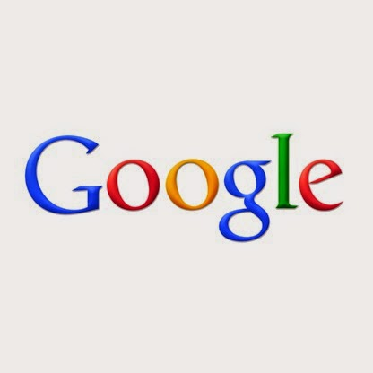
Το Brand σε απλή μετάφραση είναι η μάρκα δηλαδή το σήμα κατατεθέν μιας εταιρίας ή αλλιώς είναι το όνομα που αναγνωρίζουμε ότι ανήκει και ταιριάζει σε ένα οργανισμό η σε ένα προϊόν π.χ η Google.
Το σήμα ανήκει στα δικαιώματα Διανοητικής Ιδιοκτησίας. Άλλα τέτοια δικαιώματα είναι η ευρεσιτεχνία και το βιομηχανικό υπόδειγμα, το βιομηχανικό σχέδιο, οι γεωγραφικές ονομασίες προέλευσης, οι τοπογραφίες ημιαγωγών και το δικαίωμα σε ποικιλίες φυτών. Σύμφωνα με τη διεύθυνση Εμπορικής και Βιομηχανικής Ιδιοκτησίας, θεωρείται σήμα κάθε σημείο επιδεκτικό γραφικής παραστάσεως, ικανό να διακρίνει τα προϊόντα ή τις υπηρεσίες μιας επιχειρήσεως από εκείνα άλλων επιχειρήσεων. Brand names μπορούν να αποτελέσουν σήμα ιδίως οι λέξεις, τα ονόματα φυσικών ή νομικών προσώπων, τα ψευδώνυμα, οι απεικονίσεις, τα σχέδια, τα γράμματα, οι αριθμοί, οι ήχοι, συμπεριλαμβανομένων των μουσικών φράσεων, το σχήμα του προϊόντος ή της συσκευασίας του. Ως σήμα θεωρείται και ο τίτλος εφημερίδας ή περιοδικού. Το σήμα ως διακριτικό γνώρισμα υπηρετούσε και υπηρετεί, κατ΄αρχή το συμφέρον του φορέα του. Αποτελεί ένα από τα μέσα που αυτός χρησιμοποιεί στην προσπάθειά του να διευρύνει τον κύκλο των πελατών του. Τα προϊόντα του, εφοδιαζόμενα με το σήμα, αναδύονται από τη μάζα των όμοιων ή παρόμοιων προϊόντων που κυκλοφορούν στην αγορά. Το σήμα, διεγείροντας την προσοχή των καταναλωτών, συντείνει στη συγκράτηση των παλιών και στην απόκτηση νέων πελατών. Παράλληλα, το σήμα χρησιμεύει στον φορέα του και ως όπλο στον αγώνα του εναντίον των λοιπών ανταγωνιστριών επιχειρήσεων.
Πέρα από τον παραπάνω πρωταρχικό και κύριο σκοπό του, το σήμα ικανοποιεί και την ανάγκη του καταναλωτή να διευκολύνεται στην αναζήτηση των προϊόντων της προτίμησης του. Ο καταναλωτής μέσω του σήματος αναζητά τα γνωστά σε αυτόν για την ποιότητα και τις συγκεκριμένες ιδιότητες προϊόντα. Το συμφέρον του καταναλωτή επίσης, επιβάλλει, η χρησιμοποίηση του σήματος να μη δημιουργεί κίνδυνο παραπλάνησης του ως προς την επιλογή των προϊόντων της προτίμησής του.
Τέλος, σε ευρωπαϊκό / κοινοτικό επίπεδο, το σήμα υπηρετεί το συμφέρον της καλής λειτουργίας ενός ελεύθερου και ανόθευτου ανταγωνισμού στο πλαίσιο της εσωτερικής αγοράς, αφού ο φορέας του μέσω της χρήσης του βοηθείται στην ανάπτυξη της οικονομικής του δραστηριότητας.

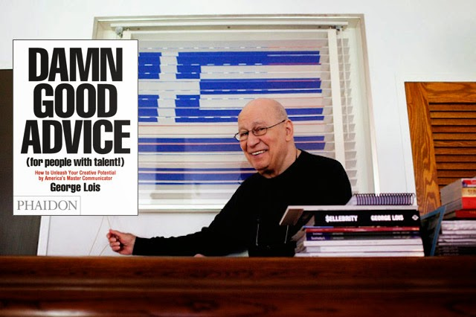
Ένα brand είναι από την μία πολύ εύκολο να το χτίσεις αλλά παράλληλα και πολύ δύσκολο. Ο George LoisΕλληνοαμερικανός δημιουργικός διαφημιστής στο βιβλίο του (DAMN GOOD ADVICE) εξιστορεί ένα από τα πολλά περιστατικά της καριέρας του, που με μια εξωφρενική καμπάνια όπως λέει ο ίδιος, κατάφερε να κάνει ένα ανίσχυρο brand ισάξιο με ένα brand που ήταν στην αγορά 20 χρόνια. Το παράδοξο με την καμπάνια αυτή ήταν ότι του πήρε μόλις 20 μέρες. Ο λόγος για την τότε μικρή εταιρία του Tommy Hilfiger και για τον κολοσσό του Calvin Klein.

Στην εποχή του 21^{ου} αιώνα αν το παντελόνι σου, η μπλούζα σου, τα παπούτσια σου, το κινητό σου και γενικότερα η εμφάνισή σου και ότι κατέχεις είναι μιας κοινώς αποδεκτής Μάρκας το κοινωνικό status σου μπορεί να είναι το ίδιο με κάποιου που η οικονομική επιφάνια είναι καλύτερη από την δική σου. Το κοινωνικό κύρος είναι κάτι το οποίο έχει αρχίσει να χάνεται και η ισχύς των κοινωνικών υποκειμένων ανήκει σε πιο λίγους απ’ ότι πριν.

Το συμπέρασμα είναι ότι τα brands ή αλλιώς οι μάρκες είναι αυτές που καθορίζουν το πώς μας βλέπουν οι γύρω μας και ποιο είναι το κοινωνικό μας status για αυτούς ανεξάρτητα αν αυτό είναι αληθές.

Του Κυριάκου Μπίκου & της Ραφαέλας Οικονομίδη

